MÓDULO OPCIONAL “PMR - Importação e-Fatura – Consumidor”

Este novo Módulo Opcional está disponível apenas na Versão 6.220 da Aplicação “PMR – Grupos B”.

A Senha de acesso ao Portal da AT deverá ser definida na “Configuração da Empresa”, no Separador “Senhas Webservices”, conforme ecrã seguinte:

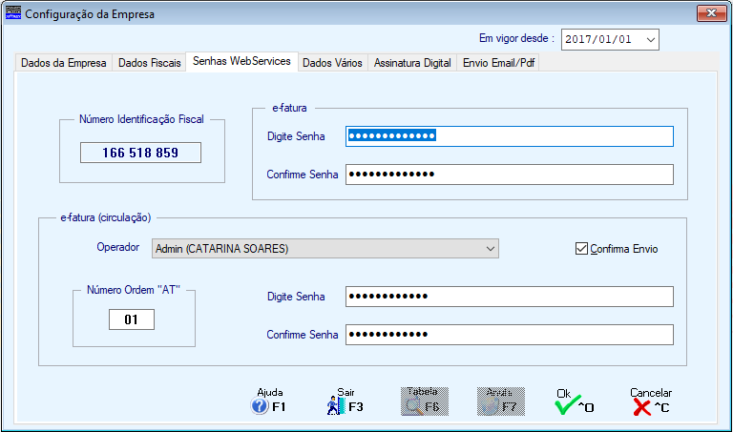

Em “Movimentos → Importação Fornecedores” terá acesso ao ecrã seguinte, onde deverá definir as opções pretendidas:

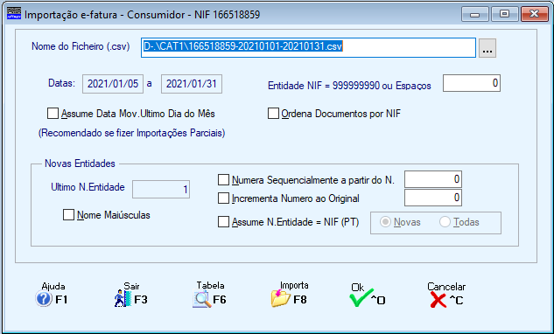

Ao clicar no Botão <F8 – Importa> passará ao ecrã onde pode indicar o período que pretende importar e a Pasta onde vai ser guardado o Ficheiro.

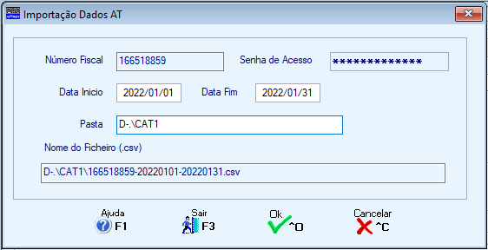

Após a Importação dos dados do Portal da AT serão mostradas no ecrã seguinte as Entidades referentes às Faturas a importar, aqui poderá decidir quais as que pretende importar assinalando a opção “Executa”, no caso de serem Entidades novas (estará marcado o campo “Novas”) poderá ainda decidir se quer que as mesmas sejam criadas no seu Ficheiro de Entidades assinalando a opção “Act.”.

Deverá ainda indicar qual o “Livro” e a “Rúbrica” onde o Movimento deverá ser lançado.

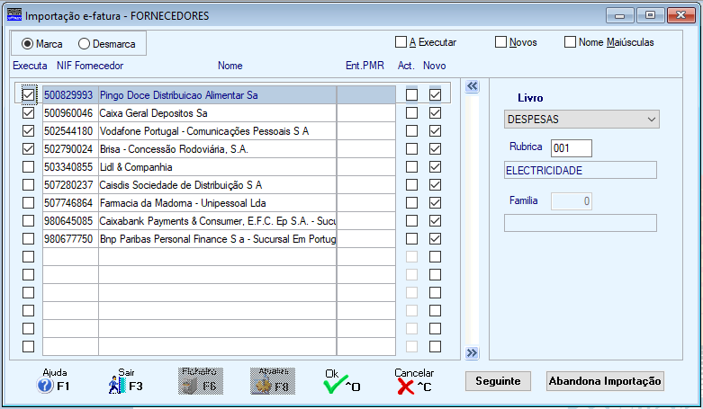

Se clicar no Botão “Seguinte” irá então ser executada a Criação dos Movimentos que lhe serão mostrados no ecrã seguinte:

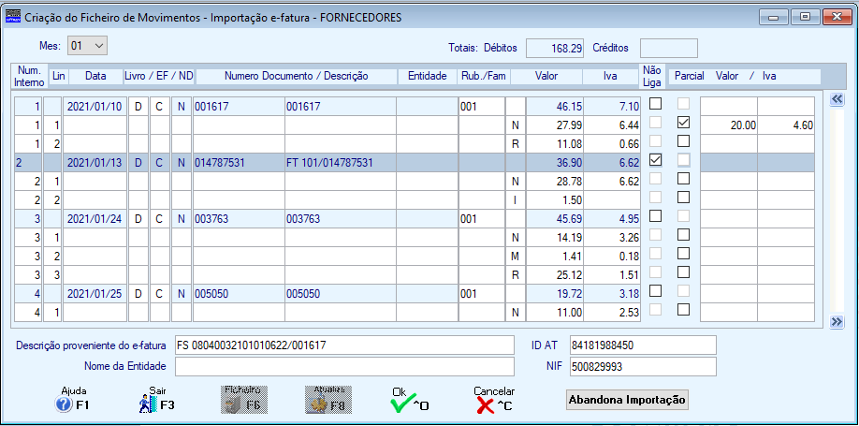

Neste ecrã poderá tomar várias decisões no que ao Movimento diz respeito:

Se não pretender ligar algum Movimento, deverá assinalar o campo respetivo na Coluna “Não Liga”

Se pretender ligar parcialmente uma linha, deverá assinalar o campo “Parcial” e nas Colunas seguintes indicar os Valores a considerar.

Caso não haja nenhuma exceção e pretenda ligar todos os Movimentos e não tenha nenhum a ligar parcialmente, então não deverá assinalar nenhum dos campos e apenas clicar no Botão <F8 - Atualiza>.

Lisboa, 28 de Janeiro de 2022

